巫溪县人民政府办公室
关于印发巫溪县全面推开公立医院综合改革
工作实施方案的通知
巫溪府办发〔2017〕72号

各乡镇人民政府、街道办事处，县政府各部门、有关单位：
《巫溪县全面推开公立医院综合改革工作实施方案》已经2017年8月15日县政府第13次常务会议审议通过，现印发给你们，请认真贯彻落实。

巫溪县人民政府办公室
2017年8月21日

巫溪县全面推开公立医院综合改革工作
实施方案

为贯彻落实《重庆市人民政府办公厅关于印发<重庆市全面推开公立医院综合改革实施方案>的通知》（渝府办发〔2017〕122号）要求，进一步明确组织领导和责任分工，确保我县全面推开公立医院综合改革平稳有序实施，各项工作任务全面如期完成，制定本方案。
一、工作目标
贯彻落实市委、市政府关于全面推开公立医院综合改革的工作部署，按照《重庆市人民政府办公厅关于印发<重庆市全面推开公立医院综合改革实施方案>的通知》（渝府办发〔2017〕122号）要求，确保我县实施公立医院综合改革的县人民医院、县中医院、县妇幼保健计生服务中心、县精神卫生保健院的“两取消、一调整、六配套、一建立”等改革重点任务平稳有序开展，2017年9月1日正式启动实施公立医院综合改革。
二、基本原则
统一领导，分工负责。在县委、县政府统一领导和县公立医院综合改革领导小组统筹指挥下，全面推开我县公立医院综合改革。在各项重点改革任务组织实施阶段，成立5个工作组，明确牵头单位、成员单位、工作职责和工作时限，按照统一领导、分工负责的原则，对照任务清单和职责分工，扎实开展各项工作。
明确责任，层层落实。按照全面推开公立医院综合改革的各项任务要求，明确县级各部门、有关单位及公立医院的工作职责，层层落实责任到人，细化各层级、各环节的工作措施，周密组织实施，确保改革顺利推进。
科学组织，高效运转。调集精兵强将，科学组建公立医院综合改革工作组，完善领导组织体系，加强工作力量，优化工作方案，建立工作制度，做到统一指挥、分组负责、运转高效、联动有力，确保各项改革重点任务如期顺利完成。
健全机制，指挥有力。县公立医院综合改革领导小组要建立综合协调、信息互通、监测预警、应急处置、后勤保障等工作机制，科学授权，合理分工。各工作组实行组长负责制，在县公立医院综合改革领导小组统一领导下开展工作，有序推进各项改革工作。
三、改革内容
此次公立医院综合改革的主要内容是“两取消、一调整、六配套、一建立”。以建立新的运行机制为核心，以取消药品加成和调整部分医疗服务价格为重点，全方位、系统性全面展开我县公立医院综合改革工作。
“两取消”：就是全县公立医院全面取消药品加成，实行药品零差率销售，同时取消药事服务费。
“一调整”：就是对公立医院因取消药品加成减少的合理收入，通过调整部分医疗服务项目价格进行补偿，按照“总量控制、结构调整、有升有降、增减平衡、逐步到位”的原则，提高诊疗、护理、手术、床位、中医等体现医务人员技术劳务价值的项目价格，降低大型医用设备检查类项目价格，首批调整439项。
“六配套”：就是完善医保报销、财政补助、药品供应保障、医院监管、分级诊疗、便民惠民等六方面配套政策。
一是配套医保报销政策。按照总体不增加群众负担，确保医保基金可持续的原则，同步跟进医保报销政策，凡是调升的项目全部纳入医保报销范围。
二是配套财政分类补助政策。为解决医院补偿不均衡问题，对价格调整后补偿率仍然低于90%的医院，实行财政“兜底”补助，确保补偿率达到90%。
三是配套药品保障政策。在公立医院全面实施“两票制”，压缩流通环节。保证药品及时配送，保障药品有效供应。
四是配套公立医院监管措施。主要包括三个方面：强化成本核算控制，降低医院运行成本；加强医疗行为监管，防止过度检查、过度用药、分解治疗等不规范医疗行为；控制医药费用的不合理增长。
五是配套分级诊疗政策。主要是通过价格和医保杠杆，对不同级别医院的门诊诊察费、床位费分别定价，不同级别医院、不同职称等级医生分别定价，不同等级医院实行差异化医保报销政策，引导患者合理分布到一、二、三级医院就诊。
六是配套便民惠民措施。主要包括：降低普通门诊个人自付费用；规定普通门诊号源保障要求；设立便民门诊；明确对门诊注射、输液、换药、理疗、血透等需多次治疗的患者，1个疗程只收取1次诊察费；对无能力参保的困难群众由民政医疗救助资助参保；实施健康扶贫等。
“一建立”：就是建立现代医院管理制度。一是完善管理制度和治理体系，二是建立符合医疗卫生行业特点的人事薪酬制度，三是完善考核评价机制。到2020年，基本建立权责清晰、管理科学、治理完善、运行高效、监督有力的现代医院管理制度。
四、实施步骤
（一）动员部署。组织召开我县全面推开公立医院综合改革工作会议。各公立医院组织召开全面推开公立医院综合改革工作会议，制定本医院工作实施方案，明确具体任务、工作内容、实施方式、工作责任人等，统一部署，层层动员，切实统一思想和行动。
（二）政策培训。由县医改办牵头开展全面推开公立医院综合改革培训，督导相关部门完成公立医院管理人员培训，明确操作规范，解读改革政策，熟练掌握运用。各公立医院在医院内部组织开展各层级培训，特别要对所有医务人员进行改革政策培训，明确操作流程和实施细则。
（三）政策宣传。县公立医院领导小组成员单位根据各自职责分板块做好政策解读和舆情引导。各公立医院根据统一的政策解读，采取多种形式向群众做好政策宣传解释工作。
（四）系统调试。县人力社保局、县卫生计生委及有关部门要加强指导，加紧完成医保业务信息系统和医院内部相关系统调试演练对接工作。
（五）启动实施。2017年9月，全县4所公立医院全部取消药品加成（中药饮片除外），取消药事服务费，执行新调整的部分医疗服务项目价格政策和医保报销政策。公立医院按规定时间全部完成系统切换工作，并在门急诊增派导医员、宣传员和政策解释、服务疏导的工作人员，做好咨询引导等服务工作。在取号、缴费、咨询、投诉等重点环节加派力量，有针对性地做好服务疏导工作。
五、责任分工
县公立医院综合改革领导小组下设5个工作组，组长原则上由牵头部门主要负责人担任，副组长由相关部门分管负责人担任，成员由相关部门抽派人员组成。责任分工如下：
（一）综合协调组
牵头部门：县医改办
成员部门：县公立医院综合改革工作领导小组各成员单位。
工作职责：负责做好改革实施过程中的综合协调、统筹指导、督办推进工作，加强统筹调度和沟通联络；负责有关会议组织承办，做好会议记录、信息专报、内部通报；负责有关材料的起草和有关文件的上报下发；落实指挥调度视频及通信系统；负责指导相关单位统筹落实改革系列政策文件和工作方案；完善各类政策保障制度；开展政策解读，督促政策培训；研究解决改革实施中出现的问题；协调相关部门落实公立医院综合改革其他各项工作。
（二）医保工作组
牵头部门：县人力社保局
成员部门：县发展改革委、县卫生计生委、县财政局、县民政局、县经济信息委。
工作职责：负责落实公立医院综合改革部分医疗服务项目价格调整后医保报销、医保系统调试对接工作；医保报销政策解读和系统培训；指导公立医院做好内部管理系统和医保系统的调试演练和对接切换，及时处置各种技术问题；研究落实非医保人员参保工作；研究落实特殊困难群体分类医疗救助工作；加强医保行为监管。负责落实医疗服务项目价格调整工作，按法定程序完成医疗服务项目价格调整；执行医疗服务项目价格调整政策的解读；开展医疗服务项目价格调整政策的系统培训；负责医疗服务项目价格实施和药品价格监管。负责做好公立医院医疗服务价格调整项目病种费用水平变化和个人医疗费用负担变化的监测，提出分析报告和政策建议；负责公立医院综合改革监测，对公立医院实施改革运行情况和相关数据进行适时监测和分析，形成评估报告，为总结改革效果、完善政策提供依据。
（三）宣传舆情导控组
牵头部门：县委宣传部
成员部门：县委网信办、县政府新闻办、县卫生计生委、县发展改革委、县人力社保局、县公安局。
工作职责：负责改革宣传、舆情监测处置；完成改革网络舆情风险评估；加强改革启动前后的舆情动态监测，持续进行政策宣传和舆情引导；及时处置负面舆情。
（四）应急维稳组
牵头部门：县维稳办
成员部门：县信访办、县公安局、县委网信办、县政府应急办、县卫生计生委、县发展改革委、县人力社保局、县经济信息委、县民政局。
工作职责：对巫溪县全面推开公立医院综合改革社会风险进行评估，落实改革维稳工作方案，及时处置各类涉稳突发情况；指导公立医院强化安保措施，做好各公立医院的安全、维稳和信访工作；开展情报信息的收集研判，做好突发事件的现场处置工作。
（五）改革保障组
牵头部门：县医改办
成员部门：县公立医院综合改革工作领导小组成员单位。
工作职责：县财政局负责协调相关部门落实公立医院综合改革财政保障方案；负责公立医院综合改革财政保障政策的解读；落实公立医院财政保障工作，确保财政补偿实施到位。县卫生计生委、县食药监局、县经济信息委、县人力社保局、县发展改革委等部门负责确保药品供应保障和质量安全；落实药品“两票制”改革；做好药品价格的稳控及监管工作；加强公立医院规范、合理用药管理。县监察局负责实施改革纪律保障；严明各项纪律，及时受理违反纪律的问题线索；强化监督执纪问责，严查改革实施过程中出现的违纪违规行为，对工作不力造成不良影响的单位和个人严肃问责处理。县经济信息委、县交委、县公安局、县供电公司、渝宁公司等单位负责相关后勤保障工作。
六、组织领导
县公立医院综合改革工作领导小组统筹推进县级公立医院综合改革工作。负责全面推开公立医院综合改革工作，负责公立医院综合改革重大政策的贯彻落实，安排部署和组织实施公立医院综合改革各项工作，按照工作组责任分工，明确各工作组的部门组成、职责分工、工作任务和工作要求。各相关单位依照各自职责，分头推进有关工作。
（一）提高认识，加强领导。各级各部门要进一步提高认识，统一思想，把组织实施好公立医院综合改革作为我县当前医改工作的头等大事来抓。各工作组牵头单位和成员单位要坚持一把手负总责，分管领导直接负责，迅速建立组织机构，充实工作力量，完善工作制度，细化操作方案，按照任务分工，切实推进各项工作。
（二）强化联动，形成合力。全面推开公立医院综合改革涉及面广、政策性强，各级各部门、各专项工作组要坚持全县一盘棋，按照任务分工和工作职责，进一步细化任务清单，建立工作台账，落实工作措施，形成工作合力，协同推进改革工作。县医改办将根据县委、县政府和县公立医院综合改革工作领导小组指示，及时将新增工作任务以清单方式交办相关专项工作组。各工作组和各相关部门要明确改革工作联系人，建立部门会商、工作例会等协调机制，加强沟通协调，每日向县医改办通报工作进展，加强工作联动，及时解决改革组织实施过程中存在的问题。县卫生计生委要落实主管责任，成立党政主要负责人负责的改革工作组，负责落实各项改革措施，组织实施好公立医院综合改革工作。各公立医院要落实改革的主体责任，成立书记、院长为第一责任人的工作专班，明确工作任务，制定实施方案，落实责任人，负责本单位各项改革任务的具体实施。
（三）严明纪律，落实责任。各工作组和各相关部门实行组长及部门负责制，要建立健全工作责任制，各项工作措施、改革实施各个环节都要责任落实到人，明确工作要求、工作时限，确保万无一失。改革组织实施过程中，各工作组和各相关部门要加强协调配合，严守各项纪律，为组织实施好改革提供坚强的纪律保障。要加大执纪问责力度，对因工作履职不到位而造成重大负面影响的单位和个人，要启动问责机制，依纪依规严肃处理。
（四）畅通信息，强化督导。严格信息每日报送制度，县医改办负责每日将工作进展情况汇总报市医改办，县级各工作组要明确专人负责全面收集、及时上报工作落实情况和各类信息、数据，所有信息统一报送县医改办，县医改办要及时组织对医改实施情况进行会商，及时研究解决相关问题，重要情况、重大问题汇总后及时上报县公立医院综合改革领导小组和县委、县政府。要组织开展全面推开公立医院综合改革督导检查，重点检查各公立医院改革组织实施、政策执行，落实控费措施、便民措施，改革监测等工作情况，及时发现和解决改革实施过程中出现的新情况新问题，确保改革任务全面如期完成。
（五）强化防控，维护稳定。全面推开公立医院综合改革组织实施期间，各相关部门和单位要落实各项防控稳定措施，防止涉医不稳定事件发生。各相关部门和单位要严格落实领导带班和工作人员值班制度，领导必须在岗在位，保持通信畅通，随时做好应急处置准备，一旦发生突发事件，相关部门和单位一把手要第一时间赶赴现场指挥，妥善处置，并及时上报县医改办。
县医改办地址：巫溪县卫生计生委办公楼
联系电话（传真）：023-51524319，023-51522001
邮箱：165285995@qq.com
值班电话：023-51524319

附件：1. 巫溪县公立医院综合改革工作指挥体系图
2. 巫溪县公立医院综合改革工作组责任分工表
3. 巫溪县公立医院综合改革重点工作安排表
4. 巫溪县公立医院综合改革工作组组建方案

附件1

巫溪县公立医院综合改革工作指挥体系图
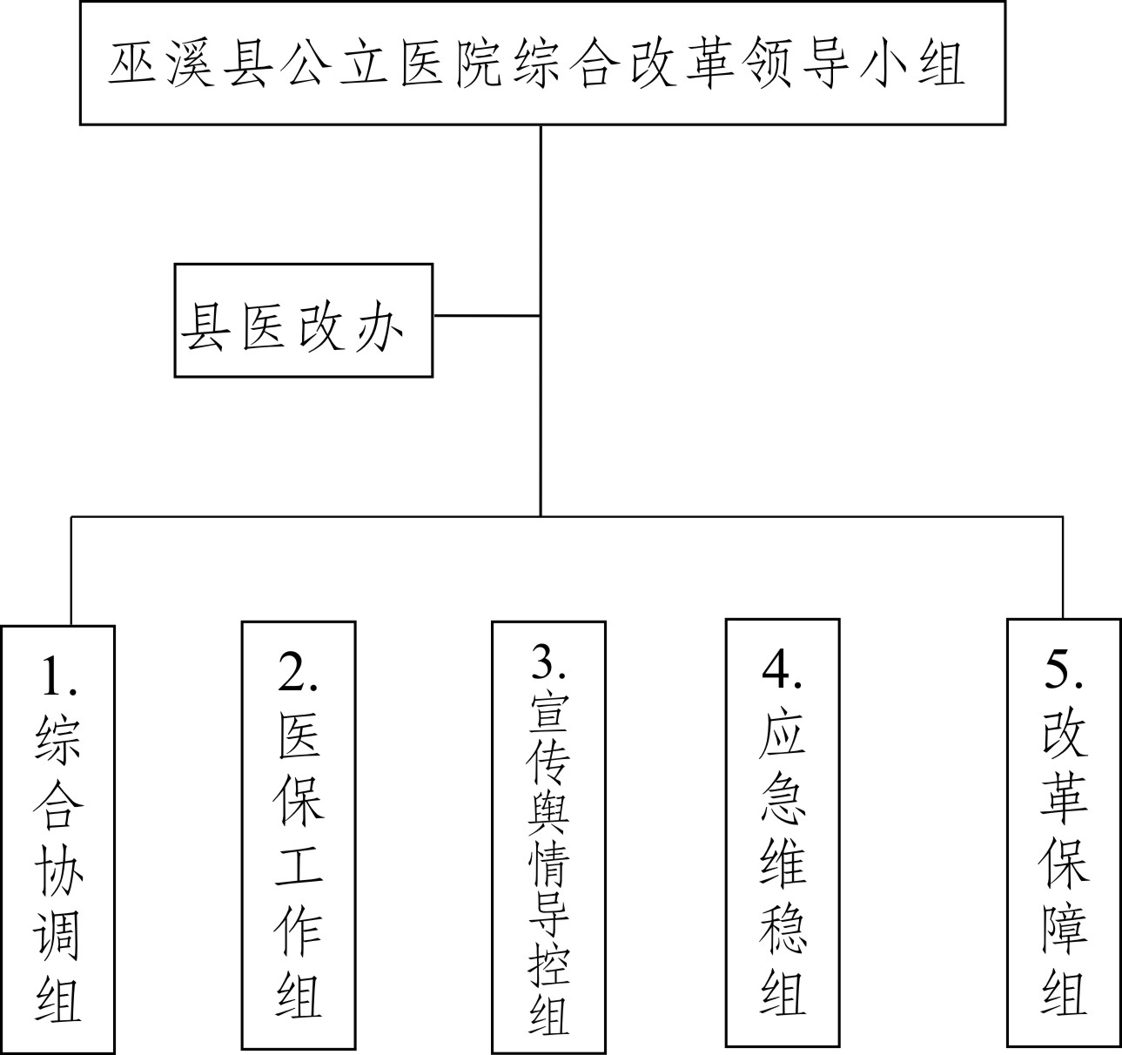
​​​

附件2

巫溪县公立医院综合改革工作组责任分工表

工作组 | 主要责任人
一、综合协调组 | 1. 落实《重庆市全面推开公立医院综合改革重点任务分组分工实施方案》。
一、综合协调组 | 2. 做好各工作组、公立医院的沟通协调。
一、综合协调组 | 3. 筹备召开巫溪县全面推开公立医院综合改革工作会议。
一、综合协调组 | 4. 做好改革各项专题会议的记录和纪要。
一、综合协调组 | 5. 传达县公立医院综合改革工作领导小组各项部署要求，及时报送改革信息专报，内部通报改革实施进展情况。
一、综合协调组 | 6. 落实《重庆市全面推开公立医院综合改革实施方案》。
一、综合协调组 | 7. 统筹指导各工作组贯彻落实改革配套性政策文件。

 | 8. 研究解决改革实施中出现的政策问题，完善各类政策保障制度。
 | 9.协调相关部门、公立医院落实《重庆市全面推开公立医院综合改革培训工作方案》，完成培训工作。
 | 10.协调相关部门落实《重庆市全面推开公立医院综合改革现场督导方案》。
 | 11. 完成县公立医院综合改革工作领导小组交办的其他任务。
二、医保工作组 | 1. 落实《重庆市全面推开公立医院综合改革医疗服务项目价格调整方案》。
二、医保工作组 | 2. 做好医疗服务项目价格调整的政策解读和系统培训。
二、医保工作组 | 3. 落实医疗服务项目价格调整工作，按规定程序完成医疗服务项目价格调整。
二、医保工作组 | 4. 负责医疗服务项目价格监管。
二、医保工作组 | 5. 落实《重庆市全面推开公立医院综合改革部分医疗服务项目价格调整医保报销方案》。
二、医保工作组 | 6. 落实《重庆市全面推开公立医院综合改革医保系统调试对接工作方案》。
二、医保工作组 | 7. 做好医保报销政策解读和系统培训。
二、医保工作组 | 8. 指导公立医院做好内部管理系统和医保系统的调试演练和对接切换，做好技术支持。
二、医保工作组 | 9. 落实非医保人员参保工作。
二、医保工作组 | 10. 落实特殊困难群体分类医疗救助工作。
二、医保工作组 | 11. 加强医保行为监管。
二、医保工作组 | 12.负责公立医院对医疗服务价格调整项目做好病种费用水平变化和个人医疗费用负担变化的监测，提出分析报告和政策建议。
二、医保工作组 | 13.落实《重庆市全面推开公立医院综合改革监测方案》。
二、医保工作组 | 14.对公立医院实施改革运行情况和相关数据进行适时监测和分析，形成监测评估报告。
二、医保工作组 | 15. 完成县公立医院综合改革工作领导小组交办的其他任务。
三、宣传舆情导控组 | 1. 落实《重庆市全面推开公立医院综合改革宣传方案》。
三、宣传舆情导控组 | 2. 完成巫溪县全面推开公立医院综合改革网络舆情风险评估。
三、宣传舆情导控组 | 3. 完成巫溪县全面推开公立医院综合改革舆情动态监测和处置。
三、宣传舆情导控组 | 4. 完成县公立医院综合改革领导小组交办的其他任务。
四、应急维稳组 | 1.完成巫溪县全面推开公立医院综合改革社会稳定风险评估。
四、应急维稳组 | 2. 落实《重庆市全面推开公立医院综合改革维稳工作  方案》，及时处置各类社会突发情况。
四、应急维稳组 | 3. 落实《重庆市全面推开公立医院综合改革门诊患者疏导应急指导意见》。
四、应急维稳组 | 4. 指导公立医院强化安保措施，做好各公立医院的安全、维稳和信访工作。
四、应急维稳组 | 5. 开展情报信息的收集研判，做好突发事件的现场处置工作。
四、应急维稳组 | 6. 完成县公立医院综合改革工作领导小组交办的其他任务。
五、改革保障组 | 1. 落实《重庆市全面推开公立医院综合改革财政保障方案》。
五、改革保障组 | 2. 做好公立医院综合改革财政保障政策解读。
五、改革保障组 | 3. 落实公立医院财政保障工作，确保财政补贴实施到位。
五、改革保障组 | 4.负责确保药品供应保障和质量安全。
五、改革保障组 | 5.落实药品“两票制”改革。
五、改革保障组 | 6.做好药品价格的稳控及监管工作。
五、改革保障组 | 7.加强公立医院规范、合理用药管理。
五、改革保障组 | 8.落实《重庆市全面推开公立医院综合改革纪律保障方案》。
五、改革保障组 | 9.明确改革期间各项纪律要求，及时受理违反纪律的问题线索。
五、改革保障组 | 10. 强化监督执纪问责，严查改革实施过程中出现的违纪违规行为，加大问责处置力度。
五、改革保障组 | 11. 落实《重庆市全面推开公立医院综合改革后勤保障方案》。
五、改革保障组 | 12. 为公立医院综合改革提供必要经费和后勤保障。
五、改革保障组 | 13. 做好改革期间公立医院交通疏导、供电、供水、通信等保障工作。
五、改革保障组 | 14. 完成县公立医院综合改革工作领导小组交办的其他任务。

附件3

巫溪县公立医院综合改革重点工作安排表

序号 | 完成时限 | 主要任务 | 责任组
1 | 8 月9日前 | 制定《巫溪县全面推开公立医院综合改革工作实施方案》，建立完善领导组织体系和工作机制。 | 综合协调组
2 | 8 月 15 日前 | 《巫溪县全面推开公立医院综合改革工作实施方案》报县政府常务会审议。 | 综合协调组
3 | 8 月 16日前 | 县政府办公室印发改革工作实施方案。 | 综合协调组
4 | 8 月 16日前 | 完成巫溪县全面推开公立医院综合改革社会稳定风险评估。 | 应急维稳组
5 | 8 月 16 日前 | 召开全县全面推开公立医院综合改革工作会。 | 综合协调组
6 | 8 月17日前 | 落实《重庆市全面推开公立医院综合改革维稳工作方案》。 | 应急维稳组

7 | 8 月17日前 | 落实《重庆市全面推开公立医院综合改革门诊患者疏导应急指导意见》。 | 应急维稳组
8 | 8 月 18日前 | 各工作组完成本组各种工作实施方案制订。 | 各工作组
9 | 8 月 18 日前 | 督导相关部门、公立医院召开全面推开公立医院综合改革所属版块培训会，解读政策。 | 综合协调组
10 | 8 月 19 日前 | 对医疗服务价格调整项目做好病种费用水平变化和个人医疗费用负担变化监测，提出分析报告和政策建议。 | 医保工作组
11 | 8 月 25 日前 | 指导公立医院做好内部管理系统和医保系统的调试演练和对接切换，做  好技术支持。 | 医保工作组
12 | 8 月 25 日前 | 完成巫溪县公立医院综合改革监测平台建设。 | 医保工作组
13 | 9 月 1 日 | 正式启动改革。 | 各相关工作组
14 | 全程 | 落实改革宣传方案、舆情监测处置方案，做好改革网络舆情风险评估。 | 宣传舆情导控组

15 | 全程 | 落实公立医院财政保障工作，一院一策，实施补偿。 | 改革保障组
16 | 全程 | 持续做好政策宣传和舆情引导，及时处置负面舆情事件。 | 宣传舆情导控组
17 | 全程 | 指导公立医院强化安保措施，做好各公立医院的安全、维稳和信访工作。  及时处置社稳事件。 | 应急维稳组
18 | 全程 | 开展现场督导检查。 | 综合协调组
19 | 全程 | 对公立医院实施改革相关数据进行监测和分析，形成监测分析报告。 | 医保工作组
20 | 全程 | 加强药品配送企业监管，确保药品供应保障和质量安全；落实药品“两票制”改革；做好药品价格的稳控工作；加强公立医院规范、合理用药管理。 | 改革保障组
21 | 全程 | 加强医保行为监管。 | 医保工作组
22 | 全程 | 加强医疗服务项目价格监管。 | 医保工作组
23 | 全程 | 做好改革实施期间的纪律保障工作。 | 改革保障组
24 | 全程 | 做好改革实施期间的后勤保障工作。 | 改革保障组

附件4
巫溪县公立医院综合改革工作组组建方案
工作组 | 责任人 | 组成人员
一、综合协调组 | 组 长 | 罗兴莉 县人民政府副县长
一、综合协调组 | 副组长 | 蔡远松 县医改办主任，县卫生计生委党委书记、主任
一、综合协调组 | 成 员 | 县政府办公室1人、县委宣传部1人、县委网信办1人、县信访办1人、县发展改革委1人、县财政局1人、县经济信息委1人、县公安局1人、县民政局1人、县人力社保局1人、县卫生计生委4人、县食药监分局1人、县政府信息调研中心1人、县政府法制办1人、县残联1人。
二、医保工作组 | 组 长 | 李世明 县人力社保局局长
二、医保工作组 | 副组长 | 朱冬竹 县社保局局长
二、医保工作组 | 成 员 | 县人力社保局1人、县卫生计生委1人、县财政局1人、县民政局1人、县发展改革委1人。
三、宣传舆情导控组 | 组 长 | 唐文龙 县委宣传部副部长、  县新闻中心主任
三、宣传舆情导控组 | 副组长 | 邬江荣 县卫生计生委副主任
三、宣传舆情导控组 | 成 员 | 县委宣传部1人、县委网信办1人、县政府新闻办1人、县卫生计生委1人、县发展改革委1人、县人力社保局1人、县公安局1人。

四、应急维稳组 | 组 长 | 张 勇 县信访办主任
四、应急维稳组 | 副组长 | 张 斌 县公安局副局长  魏 巍 县卫生计生委副主任
四、应急维稳组 | 成 员 | 县信访办1人、县公安局1人、县卫生计生委1人、县委网信办1人、县政府应急办1人、县发展改革委1人、县人力社保局1人、县经济信息委1人、县民政局1人。
五、改革保障组 | 组 长 | 蔡远松 县医改办主任，县卫生计生委党委书记、主任
五、改革保障组 | 副组长 | 刘国印 县纪委副书记  李治平 县财政局国库收付中心副主任
五、改革保障组 | 成 员 | 县食药监分局1人、县卫生计生委1人、县经济信息委1人、县人力社保局1人、县发展改革委1人、县监察局1 人、县委网信办1 人、县财政局 1 人、县公安局 1 人、县城乡建委1人、县民政局1人、县政府法制办 1 人、县交委1人、县供电公司1人、渝宁公司1人。

